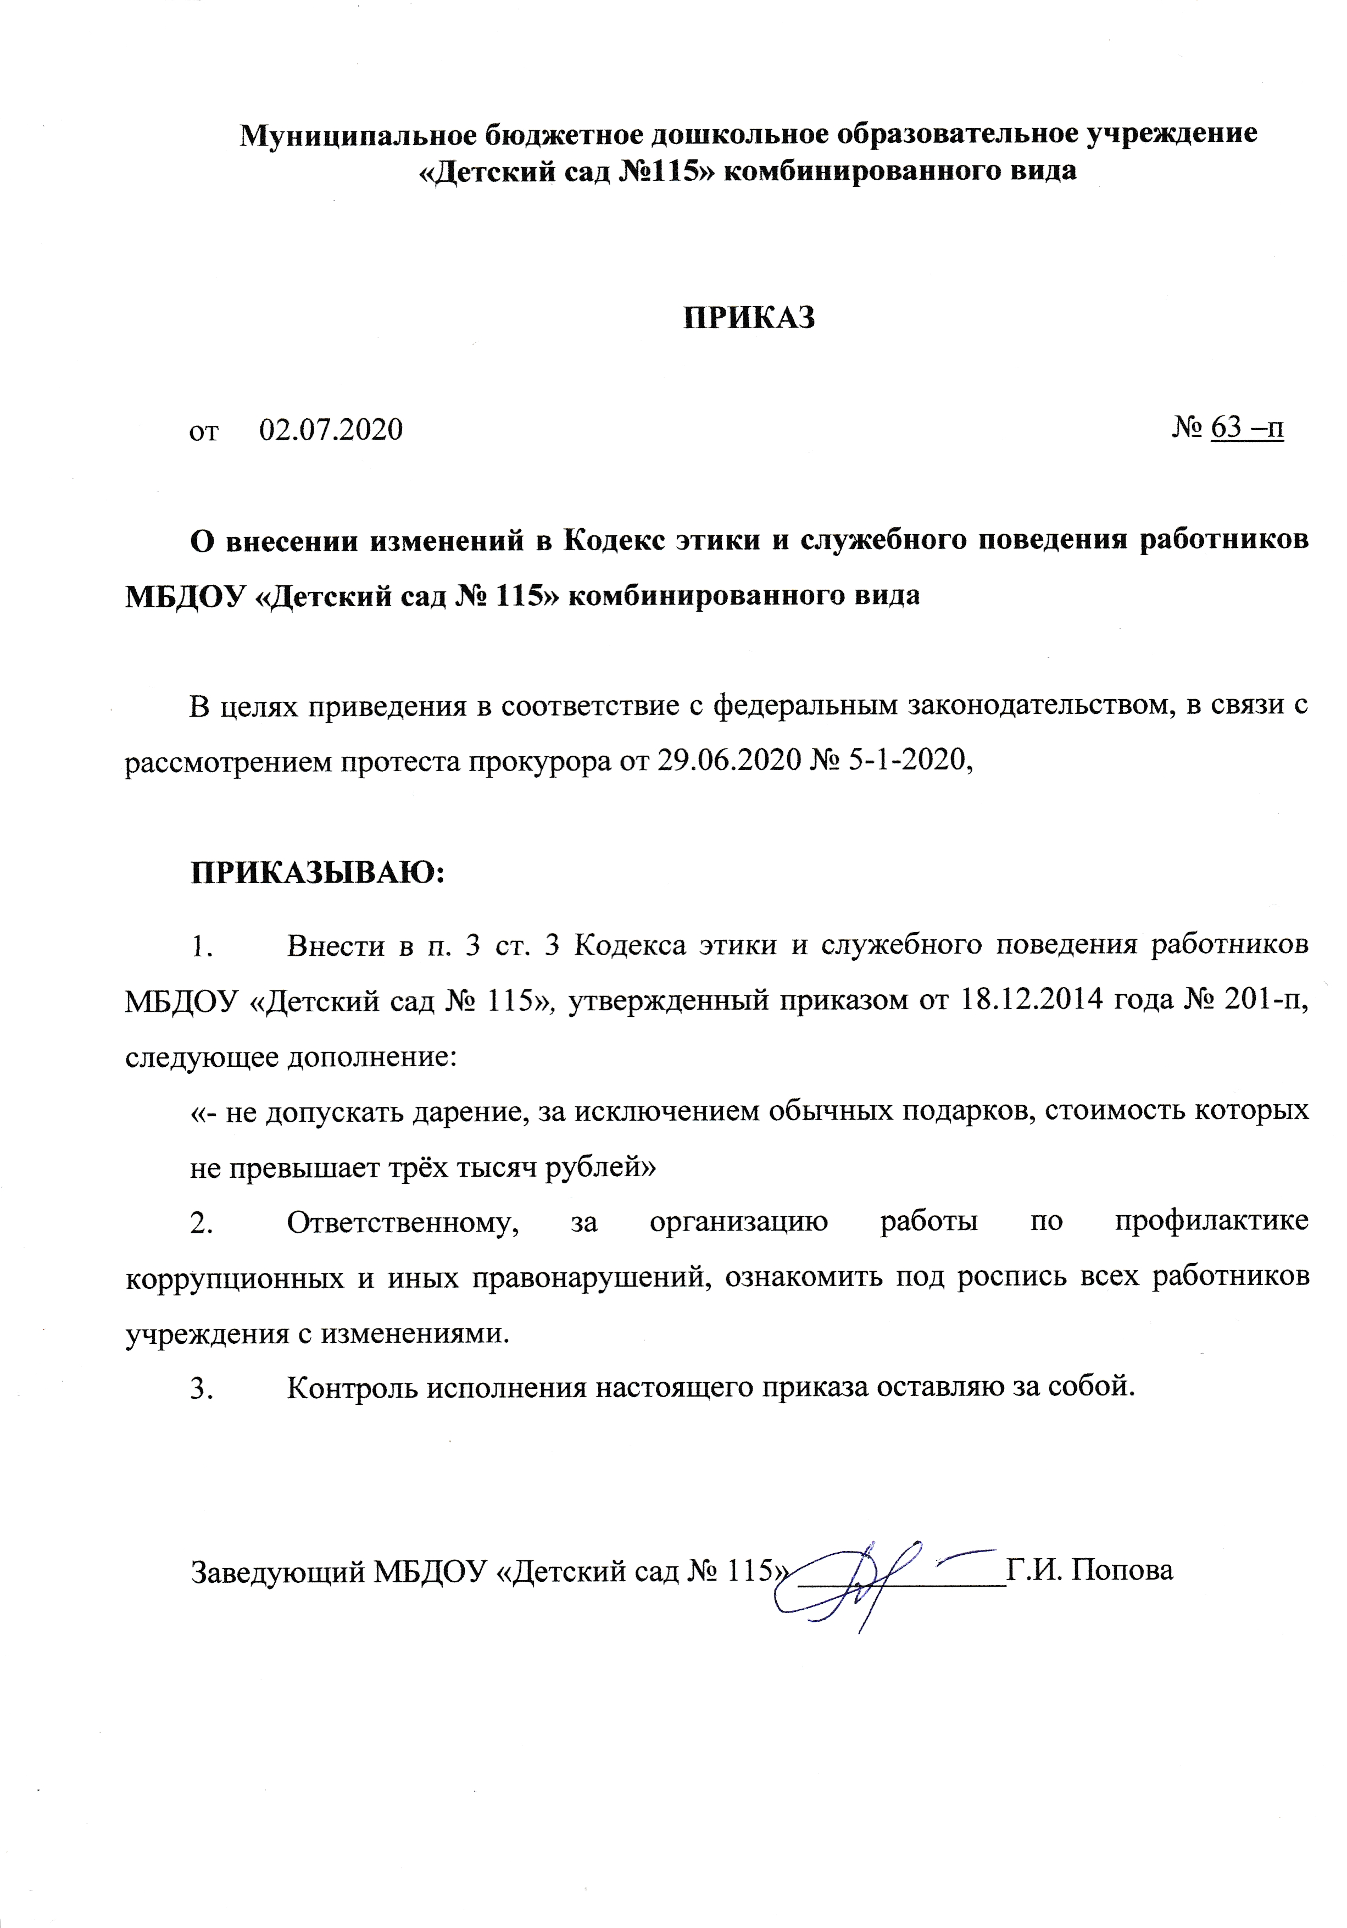
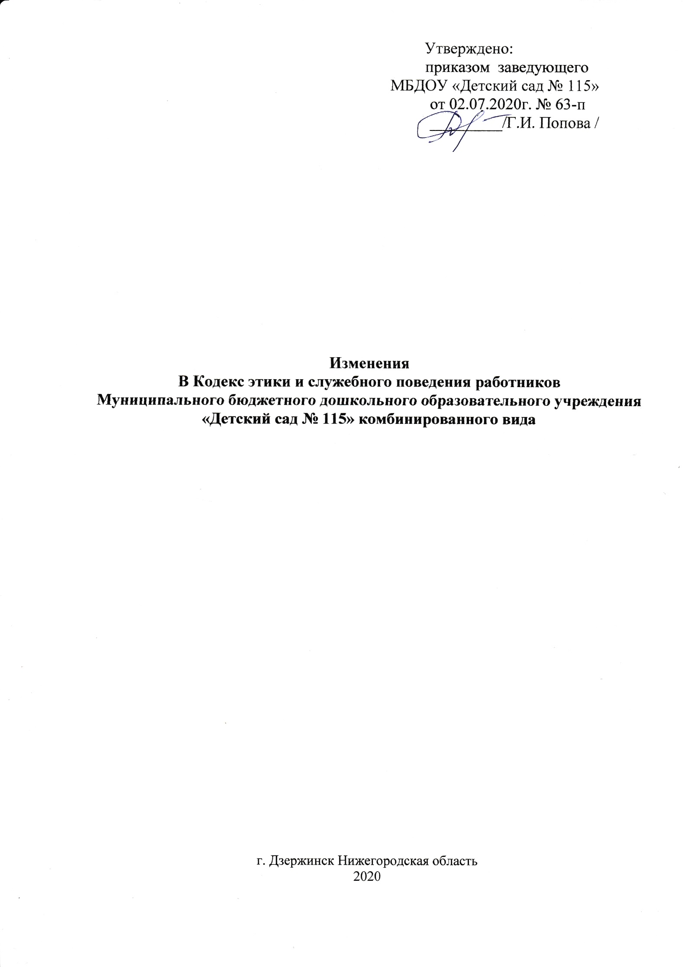
1. Внести в п. 3 ст. 3 Кодекса этики и служебного поведения работников МБДОУ «Детский сад № 115», утвержденный приказом от 18.12.2014 года № 201-п, следующее дополнение:
«- не допускать дарение, за исключением обычных подарков, стоимость которых не превышает трёх тысяч рублей»

